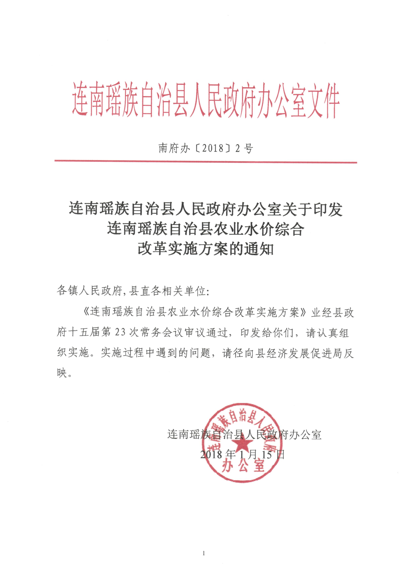
连南瑶族自治县农业水价综合改革实施方案
为贯彻落实《国务院办公厅关于推进农业水价综合改革的意见》（国办发〔2016〕2号）、《广东省人民政府办公厅关于印发广东省农业水价综合改革实施方案的通知》（粤府办〔2016〕139号）和《清远市人民政府办公室关于印发清远市农业水价综合改革实施方案的通知》（清府办〔2017〕68号）的精神，加快推进我县农业水价综合改革，促进水资源合理配置和高效利用，保障农田水利工程良性发展，结合我县实际，特制定本实施方案。
一、总体要求
（一）指导思想
坚持以习近平新时代中国特色社会主义思想为指导，全面贯彻党的十九大精神，按照“五位一体”总体布局和“四个全面”战略布局要求，牢固树立创新、协调、绿色、开放、共享的发展理念，围绕保障国家粮食安全和水安全，落实节水优先方针，加强供给侧结构性改革和农业用水需求管理，坚持政府和市场协同发力，以完善农田水利工程体系为基础，以健全农业水价形成机制为核心，以创新体制机制为动力，建立健全农业水价形成机制，促进农业节水和农业可持续发展，加快建设资源节约型、环境友好型社会。
（二）基本原则
坚持综合施策。农业水价与水权制度建设、农田水利建设管理机制创新、农业发展方式转变、投融资机制改革紧密衔接。综合运用工程配套、管理创新、价格调整、财政奖补、技术推广、结构优化等举措统筹推进改革。
坚持两手发力。树立市场导向，遵循市场规律，既要使市场在资源配置中起决定性作用，促进农业节水，也要更好发挥政府作用，简政放权、放管结合，保障粮食等重要农作物合理用水需求，总体上不增加农民负担。
坚持供需统筹。既要强化供水管理，健全运行机制，提高供水保障能力和服务水平，也要把需求管理摆在更加突出位置，全面提高农业用水精细化管理水平，推动农业用水方式转变。
坚持因地制宜。区分不同地区水资源禀赋、灌溉条件、经济发展水平、种养殖结构等差异状况，结合土地流转、农业经营方式转变，尊重农民意愿，探索符合实际、各具特色的做法，有计划、分步骤推进。
（三）总体目标
到2025年，基本形成具有连南特色的农业水价管理模式，建立健全合理反映供水成本、有利于节水和农田水利体制机制创新、与投融资体制相适应的农业水价形成机制；农业用水价格总体达到运行维护成本水平，农业用水总量控制和定额管理普遍实行，可持续的精准补贴和节水奖励机制基本建立，先进适用的农业节水技术措施普遍应用，农业种植结构实现优化调整，农业用水方式由粗放式向集约化转变。
二、主要任务
（一）完善供水计量设施
县水利主管部门会同各镇根据灌区实际情况，按照“有利节水、有利计量、方便管理”原则，科学设置计量点，中型灌区骨干工程全部实现斗口及以下计量供水；小型灌区和末级渠系根据管理需要细化计量单元；使用地下水灌溉的要计量到井，有条件的地方要计量到户。尚未配备计量设施的已建工程需在指定位置补充安装计量设施，适当增加配套资金投入，建立统一数据平台，整合各部门实施农田水利建设项目，实现新建、改扩建工程计量设施的安装与主体工程同时设计、同时施工、同时投入使用。对于已实施节水改造的灌区，在骨干工程和末级渠系配套安装计量设施，在高效节水灌溉管道进口设置水表，实行计量供水，计量到斗口，有条件的计量到户。地下水超采地区要在3-5年内配套完善供水计量设施。结合灌区改造和节水灌溉项目建设，重点推进中型灌区用水量设施建设。同步实施信息化建设，在取水口和主要分水口建设取水量监测、图像或视频监控、网络通信等设施。根据灌区工程渠道输水方式（渠道或管道），采用相应的流量监测设备。流量监测设备的选型要结合地形地貌、渠线布置及供电情况确定。[责任单位：各镇人民政府，县水利局、县经济发展促进局]
（二）建立农业水权制度
1.严格用水总量控制和定额管理。以中型灌区为重点，按照先重点中型灌区再一般中型灌区的原则，以县级行政区域用水总量控制指标为基础，严格实行灌溉用水定额管理，分批推进农业取水许可管理。2018年底前，完成重点中型灌区取水许可证的发放，实现用水计划等日常监督管理；2020年底前，全面实施农业取水许可管理。[责任单位：各镇人民政府，县水利局、县经济发展促进局]
2.探索建立农业水权确权和转让机制。总结省水权试点工作经验，结合农业取水许可管理、灌溉水有效利用系数测算和农业取水计量监测、农业节水评估等工作，摸清农业用水现状，核定农业合理取水量，确定农业水权。在满足区域内农业用水的前提下，推行节水量跨区域、跨行业转让，各镇以辖区内主要江河流域范围为重点，探索开展农业水权交易工作。[责任单位：各镇人民政府，县水利局、县经济发展促进局]
（三）提高农业供水效率和效益
各镇要加快完善中小微并举的农田水利工程体系，做好涉及农业供水的水库、灌区主干渠以及田间毛渠等工程维修养护工作，完善供水管网建设，明确管护责任人，保障工程良性运行。强化供水计划管理和调度，提高管理单位运行效率，强化监督检查，加强成本控制。建立管理科学、精简高效、服务到位的运行机制，保障合理的灌溉用水需求，有效降低供水成本。加强水费征收与使用管理，根据当地实际情况制定相应的水费征收使用管理制度，明确水费征收标准、征收方式、使用范围以及监督检查措施等。结合我县实际，逐步建立中央财政农田水利资金投入激励机制，重点向农业水价综合改革积极性高、工作成效显著的地区倾斜。[责任单位：各镇人民政府，县水利局、县经济发展促进局、县财政局、县科技农业局]
（四）探索终端用水管理新模式
1.加强基层水利机构服务能力建设。各镇要明确负责基层水利服务的具体机构，结合功能、任务和工作需要等情况科学设置岗位，配备必要人员。根据基层水利服务范围、工作人员数量、管理的水利工程数量和类型、技术服务任务等情况合理配置相应的技术设备。加强和规范机构内部管理，建立内部管理制度，完善绩效考核体系，确保各项工作有章可循、运作规范。加强教育培训，组织开展对水管所、农民用水合作组织、各类专业队伍等的业务培训。[责任单位：各镇人民政府，县编办，县财政局、县水利局、县科技农业局]
2.推进小型水利管理体制改革。总结试点工作经验，全面推进小型水利工程管理体制改革，力争2018年底前全县基本完成小型水利工程改革任务。明晰农田水利设施产权，因地制宜探索不同类型农田水利设施产权制度改革的有效途径，创新运行管护机制，形成一批覆盖不同工程类型、不同自然条件和经济发展水平，产权明晰、管理规范、运行良好的示范工程，加快建立多元化农田水利设施产权制度，形成有利于农田水利发展的建设管理机制。[责任单位：各镇人民政府，县财政局、县国土资源环境保护局、县水利局、县科技农业局]
（五）加强农业用水需求管理
在稳定粮食生产的基础上，因地制宜调整优化种植结构，建立与当地水资源相匹配的作物种植结构和种植制度。推广喷灌、滴灌等节水技术，集成发展水肥一体化、水肥药一体化技术，推广农机农艺相结合的节水措施，提升水资源利用率。开展节水农业试验示范和技术培训，提高农民科学用水水平。[责任单位：各镇人民政府，县水利局、县科技农业局]
（六）建立健全农业水价形成机制
1.明确水价定价机制。农业用水价格按照价格管理权限实行分级管理。中型灌区骨干工程农业水价原则上实行政府定价，具备条件的可由供需双方在平等自愿的基础上，按照有利于促进节水、保障工程良性运行和农业生产发展的原则协商定价；中型灌区末级渠系和小型灌区农业水价，可实行政府定价，也可实行协商定价。[责任单位：各镇人民政府，县经济发展促进局、县水利局]
2.合理制定农业用水价格。加强定价成本监审，充分利用渠系节水改造腾出价格空间，综合考虑供水成本、水资源稀缺程度以及用户承受能力等因素，合理制定供水工程各项环节水价并适时调整。中型灌区骨干工程农业水价原则上达到补偿运行维护费用水平，力争达到成本水平；中型灌区末级渠系和小型灌区农业水价原则上达到成本水平。确有困难的地区要尽量提高并采取综合措施保障工程良性运行。[责任单位：各镇人民政府，县经济发展促进局、县水利局]
3.探索实行农业分类水价。各镇要根据实际情况，统筹考虑用水量、生产效益、区域农业发展政策等，区分粮食作物、经济作物、养殖业等用水类型，在终端用水环节探索实行分类水价。用水量大或附加值高的经济作物和养殖业用水价格可高于其他用水类型。[责任单位：各镇人民政府，县经济发展促进局、县水利局、县科技农业局]
4.逐步推行分档水价制度。根据全县农业用水定额核定各地农业用水总量，实行农业用水定额管理和总量“封顶”政策；区分不同作物和养殖产品，合理制定农业用水定额。按照“多用水多付费”的原则，逐步实行超定额超计划累进加价制度，合理制定阶梯加价幅度，促进农业节水。[责任单位：各镇人民政府，县经济发展促进局、县水利局]
5.完善地下水价格政策。加强地下水管理保护，合理制定地下水收费标准和用水限额。多措并举提高地下水用水成本，使其价格高于当地地表水，有效控制地下水超采。地下水超采区农业用水价格要有利于采补平衡和地下水生态改善，且要率先调整到位。[责任单位：各镇人民政府，县经济发展促进局、县水利局]
（七）建立精准补贴和节水奖励机制
1.建立农业用水精准补贴机制。各镇在完善水价机制的基础上，建立与节水成效、调价幅度、财力状况相匹配的农业用水精准补贴机制，包括明确补贴对象、制定补贴标准、确定补贴方式与程序、落实补贴资金来源等。[责任单位：各镇人民政府，县财政局、县水利局、县科技农业局]
2.建立节水奖励机制。各镇要结合实际情况，建立易于操作、用户普遍接受的节水奖励机制，重点对采取节水措施、调整种植结构节水的规模经营主体、农民用水合作组织和农户给予奖励，提高用户主动节水积极性。[责任单位：各镇人民政府，县财政局、县水利局、县科技农业局]
3.多渠道筹集精准补贴和节水奖励资金。统筹财政安排的水管单位公益性维修养护经费、农业灌排工程运行管理费、农田水利工程设施维修养护经费、上级补助的有关专项资金以及社会捐助等资金，落实精准补贴和节水奖励资金来源。制定奖励补助资金管理办法，明确使用范围和程序，公开公平公正操作，接受社会监督。[责任单位：各镇人民政府，县财政局、县水利局、县科技农业局]
三、保障措施
（一）加强组织领导
各镇进一步提高认识，把农业水价综合改革作为重点任务积极推进落实。镇人民政府对本行政区域农业水价综合改革工作负总责，要切实加强组织领导，结合实际，尽快制定具体实施方案，明确改革时间表和实施计划，细化年度改革目标任务。［责任单位：各镇人民政府，县编办，县经济发展促进局、县财政局、县国土资源环境保护局、县水利局、县科技农业局］
（二）加强指导协调
县经促、水利、财政、农业、国土等部门要认真履行职责，强化协调配合，加大对各镇农业水价综合改革工作的指导支持力度，做好改革进展情况的跟踪分析工作，及时解决工作推进中出现的困难和问题。各镇人民政府要建立健全工作机制，及时总结改革经验。各镇要在每年6月4日和11月4日前，将上半年和全年农业水价综合改革工作进展情况报送至县经济发展促进局。［责任单位：各镇人民政府，县经济发展促进局、县财政局、县国土资源环境保护局、县水利局、县科技农业局］
（三）加强舆论宣传
认真做好政策解读，运用通俗易懂的语言和群众易于接受的方式，深入农村开展宣传活动，广泛宣传农业水价综合改革的意义，提高用水户有偿用水、节约用水的自觉性，为推进农业水价综合改革营造良好氛围。［责任单位：各镇人民政府，县委宣传部，县经济发展促进局、县财政局、县国土资源环境保护局、县水利局、县科技农业局］

公开方式：依申请公开
连南瑶族自治县人民政府办公室 2018年1月15日印发

